4.1 Τα βασικά σύμβολα της Ginitex είναι πέντε. Όταν τα σύμβολα δεν είναι διαγραμμένα σημαίνει ότι ενδείκνυται η εφαρμογή της διαδικασίας, ενώ όταν είναι διαγραμμένα σημαίνει ότι δεν εφαρμόζεται η συγκεκριμένη διαδικασία
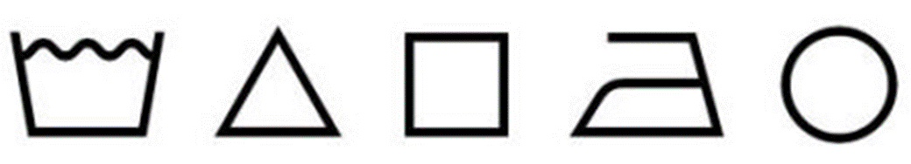

- Πλύσιμο
- Χλώριο
- Στέγνωμα
- Σιδέρωμα
- Στεγνό καθάρισμα

